选课时间段： 周二 10.11.12 节 成 绩：

实验地点： 东南在线实验平台



|  |  |
| --- | --- |
| **课程名称** | **信号与电路系统实验** |
| **实验项目** | **无源低、高通滤波器设计与特性测试** |
| **学 院** | **卓越学院** |
| **学 号** | **20151521** |
| **姓 名** | **张孜远** |
| **指导教师** | **盛庆华** |

实验八 无源低通、高通滤波器设计与特性测试

1.1 实验目的

1．了解无源低通和高通滤波器的基本结构、特点，比较理想滤波器与实际滤波器的差别。

2．测试无源*RC*低通滤波及无源*RC*高通滤波器的频率特性。

1.2 实验仪器及元器件

|  |  |  |  |
| --- | --- | --- | --- |
| 序号 | 仪器或器件名称 | 型号或功能 | 数量 |
| 1 | 函数信号发生器 |  |  |
| 2 | 数字示波器 |  |  |
| 3 | 数字万用表 |  |  |
| 4 | 电阻 |  |  |
| 5 | 电容 |  |  |

1.3 实验原理

1. 滤波器是一种对输入信号的频率具有选择性的二端口网络，它允许某些频率（通

常是某个频带范围）的信号通过，而其它频率的信号受到衰减或抑制。这些网络可以由*R、L、C*元件或*R、C*无源元件组成（这类滤波器称为无源滤波器）。也可由无源元件和运算放大器等有源器件共同组成（这类滤波器称为有源滤波器）。

2．根据幅频特性所表示出通过或阻止信号频率范围的不同，滤波器可分为低通滤波器（LPF）、高通滤波器（HPF）、带通滤波器（BPF）和带阻滤波器（BEF）四种。我们把允许通过的信号频率范围定义为通带，把阻止或衰减信号的频率范围定义为阻带。而把通带与阻带分界点的频率称为截止频率或转折频率。

3．各种理想滤波器的幅频特性如图4-1所示，其中A（*f*）为通带的电压放大倍数、

*f*c称为截止频率，*f*o为中心频率，*f*CL、*f*CH分别称为低端和高端截止频率。



图4.1 理想滤波器幅频特性曲线

**4．*R-C*无源低通滤波器频率特性**

二阶*R-C*无源低通滤波器电路（LPF）如图4-2（a）所示。

其**幅频特性和相频特性**如图4-3 (a)、（b）所示。



图4-2 二阶无源低通、高通滤波器电路图

 

（a）二阶无源低通滤波器幅频特性曲线 （b）二阶无源低通滤波器相频特性曲线

图4-3 二阶无源LPF的频率特性

由图4-2(a)可得无源低通滤波器的系统函数为：



则其**幅频特性**为：



其中为特征频率

从上式中可以得到：

1）当*ω*〈〈*ω0* 时 

2）当*ω* >>*ω0*时 

3）当*ω =ω0* 时 

4）令 可求得 其中为截止频率。

而其**相频特性**为：



在时 

由以上分析可知二阶无源*R-C*低通滤波器特性与理想LPF特性有很大差别。

**5．R-C无源高通滤波器特性**

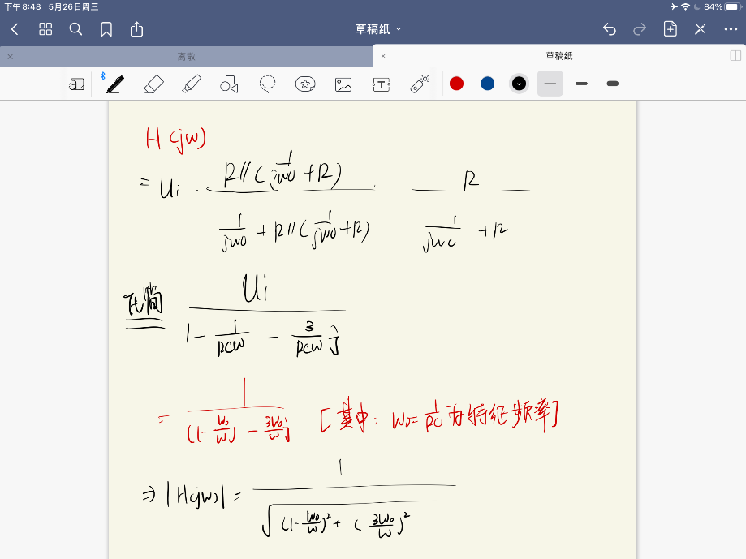二阶无源*R-C*高通滤波器的电路如图4-2（b）所示。其幅频特性、相频特性要求自行推导：

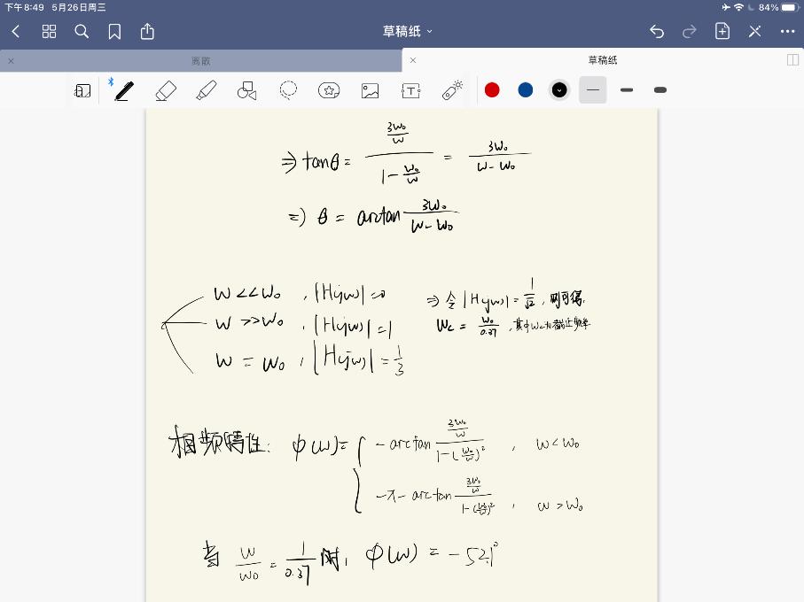

1.4 实验内容及步骤

（1）*R-C*无源低通滤波器幅频特性，相频特性测试

用同轴电缆线将函数信号发生器的输出信号送入*RC*无源低通滤波器输入端。调节函

数信号发生器使之输出幅值为*V*i=1V的正弦波（对正弦信号不加说明，则幅值是指有效值，下同，并注意时刻保持该电压恒定），在0~10*f*0范围内调节输出正弦波信号频率，合理选择20以上个不同的频率点，用仪表测量此时低通滤波器输出电压的幅值*V*o，并用双踪示波器测出在各频率点处输出*V*o相对于*V*i的相移，并记录测量数据到表4-1中。

f0 = 16kHz 10f0 = 160kHz

0.707 5.8kHz

1/3 15.9kHz

表4-1 无源低通滤波器测量数据

|  |  |  |  |  |  |  |  |  |  |
| --- | --- | --- | --- | --- | --- | --- | --- | --- | --- |
| 测量条件*V*i=1V 正弦波 （选20个以上测试频率） | | | | | | | | | |
| 输入*V*i的频率*f*（Hz） | 0 | 3k | 5k | 5.5k | 5.8k | 6.5k | 7.5k | 8.5k | 9.5k |
| 输出*V*o的幅值（V） | 1 | 0.892 | 0.865 | 0.800 | 0.705 | 0.663 | 0.602 | 0.553 | 0.510 |
| 输出*V*o相位（度） | 0 | 34.3 | 37.7 | 43.0 | 50.2 | 56.1 | 60.3 | 64.9 | 71.2 |

|  |  |  |  |  |  |  |  |  |  |  |  |  |
| --- | --- | --- | --- | --- | --- | --- | --- | --- | --- | --- | --- | --- |
| 10.5k | 11.5k | 12.5k | 13.0k | 13.5k | 14.5k | 15.0k | 15.5k | 15.9k | 16.5k | 17k | 18k | 20k |
| 0.472 | 0.437 | 0.407 | 0.393 | 0.380 | 0.356 | 0.343 | 0.334 | 0.325 | 0.315 | 0.305 | 0.288 | 0.258 |
| 74.1 | 75.2 | 77.2 | 78.7 | 81.7 | 84.2 | 84.7 | 85.6 | 86.5 | 90.6 | 93.06 | 95.8 | 97.5 |

插入根据表4.1所测的数据绘制的幅频特性、相频特性曲线各1张

**（2）RC无源高通滤波器幅频特性、相频特性测试**

用同轴电缆线将函数信号发生器的输出信号送入*RC*无源高通滤波器输入端。调节函

数信号发生器使之输出幅值为*V*i=1V的正弦波（注意时刻保持该电压恒定），在0~10*f*0范围内调节输出正弦波信号频率，合理选择20以上个不同的频率点，用仪表测量此时高通滤波器输出电压的有效值*V*o，并用双踪示波器测出在各频率点处输出*V*o相对于*V*i的相移，并记录测量数据至表4-2中。

表4-2 无源高通滤波器测量数据

|  |  |  |  |  |  |  |  |  |  |
| --- | --- | --- | --- | --- | --- | --- | --- | --- | --- |
| 测量条件*V*i=1V 正弦波 （20个以上测试频率） | | | | | | | | | |
| 输入*V*i的频率*f*（Hz） | 0 | 3k | 5k | 5.5k | 5.8k | 6.5k | 7.5k | 8.5k | 9.5k |
| 输出*V*o的幅值（V） | 1 | 0.032 | 0.075 | 0.088 | 0.095 | 0.112 | 0.136 | 0.160 | 0.185 |
| 输出*V*o相位（度） | 0 | -150.2 | -133.4 | -128.3 | -131.1 | -122.3 | -116.4 | -113.2 | -109.5 |

|  |  |  |  |  |  |  |  |  |  |  |  |  |
| --- | --- | --- | --- | --- | --- | --- | --- | --- | --- | --- | --- | --- |
| 10.5k | 11.5k | 12.5k | 13.0k | 13.5k | 14.5k | 15.0k | 15.5k | 15.9k | 16.5k | 17k | 18k | 20k |
| 0.209 | 0.231 | 0.253 | 0.263 | 0.274 | 0.295 | 0.305 | 0.316 | 0.323 | 0.335 | 0.344 | 0.363 | 0.398 |
| -104.4 | -98.7 | -95.4 | -95.6 | -92.9 | -89.4 | -88.4 | -87.2 | -86.5 | -85.2 | -84.4 | -82.8 | -80.6 |

插入根据表4.2所测的数据绘制的幅频特性、相频特性曲线各1张

1.5 实验思考题

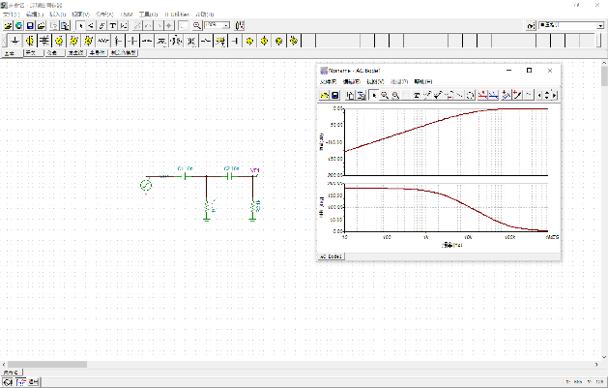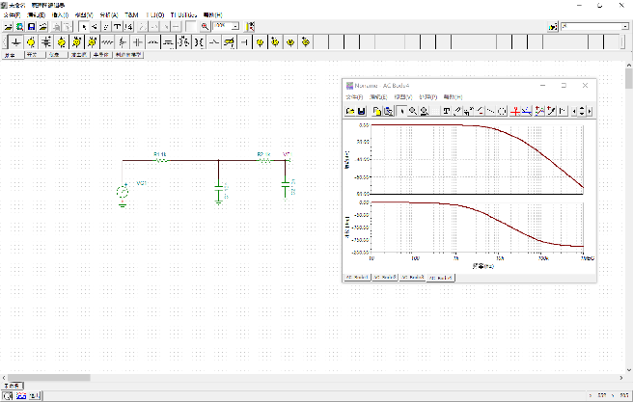 用TINA软件仿真的方式验证设计电路幅频和相频特性

1.6 实验总结

通过此次实验，我对于高低通滤波器的了解更加深入了，也更加理解了“先预测数据范围，后做实验收集数据”的严谨科学的实验方法。